2013-2014学年第一学期高二年级期中考试
历史试题
第Ⅰ卷（选择题 共60分）
一、选择题（本大题共30小题，每小题2分，共60分。在每小题列出的四个选项中，只有一项是符合题目要求的）
1、李克强总理以“行大道，民为本，利天下”九字陈述自己从政以来的情怀。其中“民为本”语出《尚书》“民惟邦本，本固邦宁”。下列各项体现了这一思想的是（ ）
A、“废井田，民得买卖” B、“农与工肆之人，有能则举之”
C、“民为贵，社稷次之，君为轻” D、“人之性恶，其善者伪之”
2、黄仁宇在《万历十五年》中专论李贽说：“社会环境把个人理智上的自由压缩在极小的限度之内，人的廉洁和诚信，也只能长为灌木，不能形成丛林。”这段材料意在说明李贽的思想( )
A、在社会上产生的影响有限 B、民主色彩淡薄
C、受到传统儒家思想的束缚 D、遭到统治者的摧残
3、傅东成在论述唐宋社会变革时指出，唐文化的精神及动态是复杂而进取的，既接受外来文化，又受魏晋南北朝文化中的老庄思想、佛教和胡人习俗三大因素影响。至宋，各派思想如佛、道、儒渐成一统之局，遂有民族本位文化的理学产生，文化精神及动态转向单纯和收敛。作者的态度是( )
A、唐文化优于宋文化 B、宋文化优于唐文化
C、民族本位文化重要 D、客观地陈述了史实
4、“理会得熟时，道理便在上面。又如律历、刑法、天文、地理、军旅、职官之类，都要理会，虽为能洞究其精微，然也要识个规模大概，道理方泱泱通透。”这段话提倡( )
A、格物致知 B、发明本心 C、知行合一 D、经世致用
5、我国古代有许多生产生活上的发明创造，结合生活常识和所学知识，下列各项的产生，最有可能与道教活动有关的是( )
A、火药 B、司南 C、纸 D、简仪
6、《论语·为政》中记载：“《诗》三百，一言以蔽之，曰‘思无邪’（思想纯正）！”这说明
A、《诗经》是中国第一部诗歌总集 B、《诗经》开创了中国古典浪漫主义文学的先声
C、《诗经》具有社会教化功能 D、《诗经》反映了宏大进取的大一统时代风貌
7、在敦煌艺术中，魏晋南北朝时期的壁画大多宣传佛教悲惨牺牲的善行和现实的悲苦无奈；隋唐壁画则更多的宣传享受和娱乐，表现幸福与祥和；宋朝壁画中，世俗场景大量渗入佛界。这种变化说明了（ ）
A、佛教文化的中国化 B、中西文化的交融性
C、艺术形式的多样化 D、艺术内容的时代性
8、某中学研究性学习小组拟出一期题为“走进京剧”的墙报。同学们就栏目标题提出四组方案，其中准确的是（ ）
A、乾嘉落户 同光扬名 民族瑰宝 B、戏曲之祖 生旦净丑 曲苑奇葩
C、元末初创 京城献戏 声名鹊起 D、四大徽班康乾京化 独领风骚
9、“（它）毕竟使中国人看到了另一个陌生的世界，看到了那个世界的部分，并设法把这部分引进到中国来，而成为中西文化频繁接触后的当时两者可能结合的一种形式……给僵化的封建文化打开了缺口。”材料评述的是（ ）
A、经世致用 B、“中体西用” C、维新思想 D、“兼容并包”
10、从1918年1月起，《新青年》全部刊登白话文，仅1919年一年，中国就出现了400种以上的白话报，1920年3月，教育部要求小学各年级一律废除文言教科书。白话文的应用反映了（ ）
A、平民教育的兴起 B、大众传媒的起步 C、文化平民化的趋势 D、政治民主化的开端
11、1900年张之洞《劝学篇》出版英译本。美国媒体称，这标志着“长时期以来习惯于孔夫子的陈词滥调下变得死气沉沉的中国人，终于在时代的现实面前苏醒过来”。评论认为《劝学篇》（ ）
A、顺应时代潮流 B、是对传统文化的全面否定
C、指出中国未来之路 D、主张抛弃孔夫子中国才能觉醒
12、毛泽东在七大预备会议的报告中说：“决议案上把好事都挂在我的帐上，所以我要对此发表点意见。写成代表，那还可以，如果只有我一个人，那就不成其为党了。”毛泽东的这一言论最能说明毛泽东思想是（ ）
A、中国共产党的指导思想 B、中国革命实践的产物
C、中国共产党集体智慧的结晶 D、马克思主义与中国实践相结合的产物
13、1919年7月25日，孙中山宣布：“如果中国人民希望自由的话……中国人民在争取民族自由的斗争中唯一的伙伴和兄弟就是苏俄红军。”据此说明（ ）
A、孙中山由革命民主主义者转变为社会主义者
B、孙中山决定放弃对西方自由主义和民族主义的追求
C、孙中山决定学习俄国，实行“联俄、联供、扶助农工”
D、孙中山的三民主义思想发生了转变
14、邓小平在“南方谈话”中强调，“社会主义要赢得与资本主义相比较的优势，就必须大胆吸收和借鉴人类社会创造的一切文明成果，吸收和借鉴当今世界各国包括资本主义发达国家的一切反映现代社会化生产规律的先进经营方式、管理方法”。在这一思想的指导下，中共提出的方针政策是（ ）
A、改革开放 B、家庭联产承包责任制
C、城市的经济体制改革 D、建立社会主义市场经济体制
15、孙中山说：“仆之素志在提倡实业，实行民生主义，而以社会主义为归宿，......我希望看到人民大众的生活状况获得改善，而不愿意帮助少数人去增殖他们的势力，直至成为财阀。”为此他提出了（ ）
A、民族平等 B、节制资本 C、创立民国 D、废除私有制
16、据相关资料显示，新中国成立后，中国政府开始用极大力气模仿苏联教育制度，特别强调训练实用科目中的自然科学人员；同时改组了基督教会大学和国立大学的文理科系统，取而代之的是创办了20个新的科技院校和26个新的工程研究所。这种教育变革的主要目的是（ ）
A、与旧中国的教育彻底决裂 B、为国家工业建设培养人才
C、实现文理科系统均衡发展 D、与苏联联合对抗资本主义
17、“坚持‘百花齐放，百家争鸣’的方针，是社会主义初级阶段的基本国情......提出的客观要求。”这里“客观要求”指的是（ ）
A、发展科技文化 B、确立社会主义制度
C、避免学术问题政治化 D、实行“科技兴国”战略
18、下表是2006年中国与世界创新型国家比较表，它反映的问题是（ ）
项目 | 科技进步对经济发展的贡献率 | 对外技术依存度 | 万人专利拥有量
创新型国家 | 70%以上 | 30%以下，其中美国、日本5%以下 | 美国 | 德国 | 日本
创新型国家 | 70%以上 | 30%以下，其中美国、日本5%以下 | 1760件 | 1750件 | 1500件
中国 | 39%以上 | 50%以上 | 10件

A、科技不再是第一生产力 B、中国科技贡献率低，自主研发能力差
C、世界经济格局已是美日欧三足鼎立 D、对外技术依存度决定了国家发展速度
19、公元前6世纪希腊哲学家色诺芬尼说，“人认为，神也是生出来的，会说话，有形体，穿戴和人相同”。对此，理解错误的是，当时（ ）
A、希腊人对神没有神秘感 B、希腊“神人同形共性”
C、希腊出现早期人文主义思想 D、希腊人亵渎神灵
20、之所以说“文艺复兴使人们开始从宗教外衣之下慢慢探索人的价值”，是因为这场运动（ ）
A、冲破了神学思想的束缚 B、倡导“先定论”，挑战教皇的权威
C、追求人的彻底解放和自由平等 D、用理性之光驱散了现实的黑暗
21、18世纪，中国的儒家文化在法国广泛传播，对启蒙运动、法国大革命都产生了深刻的影响。在《人权宣言》中，第四条规定：“自由就是指有权从事一切无害于他人的行为。因此，个人的自然权利的行使，只以保证社会上其他成员能享有同样权力为限制。”这一规定与下列那一儒家思想比较接近（ ）
A、民贵君轻 B、己所不欲，勿施于人 C、克己复礼 D、同声相应，同气相求
22、马丁．路德说：“无论什么人，不管他是教皇、主教、传教士、或是修士、修女，世俗权力都有权来管他。”这种主张（ ）
A、否认了罗马教会存在的合法性 B、否定了罗马教会的精神权威
C、促进了欧洲资本主义经济的发展 D、有利于欧洲民族国家的发展
23、马克思在评论马丁·路德宗教改革时说：“他打破了外在的枷锁，但是给人们的心灵套上了枷锁。”这两个“枷锁”分别是指（ ）
A、天主教权威和专制王权 B、宗教信仰与人文主义
C、天主教权威与马丁·路德宣扬的宗教思想 D、宗教信仰与科学精神
24、人文主义精神是文艺复兴时期产生的文学、艺术作品及政治、哲学著作都鲜明地表现的新的时代精神，其主要特点有（ ）
①重视现世生活，反对宗教禁欲主义 ②强调发展个性，反对基督教禁锢人性
③主张发挥人们的聪明才智及创造潜能 ④重视科学实验
A、①②③ B、①②③④ C、①、②④ D、①③④
25、《世界：一部历史》对一种科学现象这样描述道：“物质和能量可以互相转换，双胞胎以不同的速度衰老，平行线可以交叉，........直觉的观念荡然无存，就像进入了《爱丽斯漫游奇境记》中的兔子洞一样。”其中所说的将人们的思想认识带进“兔子洞”的是（ ）
A、经典力学理论 B、进化论 C、量子论 D、相对论
26、在19世纪的最后一天，物理学家W．汤姆生在展望20世纪物理学前景时说，物理学的大厦已经落成，它美丽的天空却被两朵乌云笼罩，其中一朵是同热辐射有关的问题。驱散这朵“乌云”的是（ ）
A、万有引力定律 B、电磁感应理论 C、量子论 D、相对论
27、哥白尼、牛顿和爱因斯坦被称为近代以来最伟大的科学家，其理论的共同之处是( )
A、得到了科学实验的验证 B、改变了人类对自然世界的认识
C、推动了技术的重大突破 D、科学地概括出物质运动的定律
28、“在科学上，没有哪个理论能够得到完全的‘证明’，当它出现时，总是有待进一步检验和审视。正是这一不断自我纠错与完善的特性，使科学成为人类理解自然机制最为严谨最为有效的手段。”下列史实符合该论述的是（ ）
①从亚里斯多德学说到自由落体定律 ②从经典力学到相对论
③从万有引力定律到电磁感应理论 ④从量子理论到光电效应的成功解释
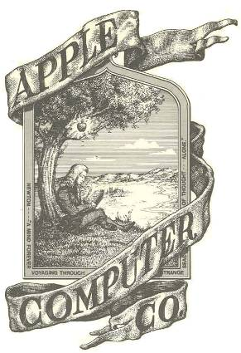
A、①②③ B、①②④ C、①③④ D、②③④
29、右图为苹果公司最初的商标，图片外框写着“牛顿，一个永远孤独地航行在陌生思想海洋中的灵魂。”该公司作此选择最可能的理由是牛顿的经典力学理论（ ）
A、首次将人置于世界和社会的中心
B、使人类对微观世界的认识取得革命性进步
C、用数学方法精确描述了宇宙运行规律
D、深刻揭示了时间和空间的本质属性

30、1882年4月19日，达尔文因病逝世，人们为了表达对他的敬仰，把他葬在牛顿的墓旁。下面可以最恰当的解释人们这种做法的是（ ）
A、他继承和发展了牛顿的经典力学，使牛顿的力学体系成为近代最具影响的力学体系
B、牛顿把造物主从无生命现象的研究领域中驱逐出去，而达尔文把造物主从有生命现象的研究领域驱逐出去了
C、他和牛顿一样，在科学上有着惊人的洞察力和坚韧不拔的探究精神
D、进化论对人类文明进程的影响要远远大于牛顿经典力学对人类文明进程的影响

第Ⅱ卷（非选择题 共40分）
二、非选择题（本大题共3小题，第31题15分，第32题14分，第33题11分。）
31、17——18世纪，启蒙运动在欧洲开展的同时，中国早期民主启蒙思想也在潜滋暗长然而中西方历史发展轨迹却出现了巨大的反差。阅读材料，回答问题。
材料一 夫专制之威至明而极，故专制之弊至明而显。梨州责民之古义，不啻向专制天下之制度作正面之攻击。史黄氏生当清季，其为一热烈之民权主义者，殆属可能，然而吾人细译《明夷待访录》之立言，觉梨州虽反对专制而未能冲破君主政体之范围。故其思想实仍蹈袭孟子之故辙，未足以语于真正转变。
材料二 启蒙思想家宣扬自由、平等思想的同时，也撰写了关于人民主权的文章。……启蒙思想对长久以来存在的社会、政治秩序观念构成了一系列挑战。欧洲和美洲的革命领导者都毫不迟疑地接受了启蒙思想，并将其作为自己的理论依据和推翻旧的政治及社会结构的思想武器。
———【美】杰里.本特利等《新全球史》
材料三 16至17世纪的中国，新的经济新的经济形态还十分微弱、脆嫩，明清时期的早期启蒙思想家们……提不出新的社会方案。18世纪的欧洲启蒙思想家则拿出了 ……资产阶级蓝图。
———张岱年、方克立《中国文化概论》
请回答：
（1）材料中的“梨州”指的是谁？根据材料一并结合所学知识，归纳其民主启蒙思想的主要内容。（4分）
（2）根据材料二并结合所学知识，分析与文艺复兴相比较，启蒙运动在批判对象及思想特点方面有什么新发展？分析启蒙运动在世界近代化过程中作用。（6分）
（3）根据材料三并结合时代背景，分析明清时期的中国早期启蒙思想家们提不出新的社会方案而欧洲启蒙思想家则拿出了资产阶级国家蓝图的原因。（5分）
32、三民主义、毛泽东思想、邓小平理论是20世纪以来中国重大的思想理论成果，是引领中国人民不断前进的旗帜。阅读下列材料：
材料一 用我们三民主义的口号和法国革命的口号来比较……平等和我们的民权主义相同，因为民权主义是提倡人民在政治之地位都是平等的，要打破君权，使人人都平等的，所以说民权是和平等相对待的。
———孙中山《三民主义》（1924年）
材料二 毛泽东在理论与实践的统一方面，超过了他的同事。……毛泽东认为，如果你对事物有所了解，你就能够并且应该照那样做，但是你的经验和你实践的结果，应该引导你对你所知道的东西加以再认识。
———【美】费正清《伟大的中国革命》
材料三 邓小平同志部分讲话的时间和名称
讲话名称 | 发表日期
一个国家，两种制度 | 1984年6月
社会主义和市场经济不存在根本矛盾 | 1985年10月
在武昌、深圳、珠海、上海等地的谈话要点 | 1992年1、2月

请回答：
（1）根据材料一，并结合所学知识，指出孙中山对民权的认识有何变化。联系时代背景，简析其原因。（4分）

（2）根据材料二，说明20世纪20年代毛泽东“在理论联系实践的统一方面”做出的重大贡献。（4分）
（3）根据材料三，指出邓小平理论的主要内容及其实践成果。（4分）

（4）综合上述材料，谈谈你对三大思想理论的认识。（2分）

33、阅读下列材料
材料一 著名科学家钱学森曾发出这样的感慨：回过头来看，这么多年培养的学生，还没有哪一个的学术成就，能跟民国时期培养的大师相比！钱学森认为：“现在中国没有完全发展起来，一个重要原因是没有一所大学能够按照培养科学技术发明创造人才的模式去办学，没有自己独特的创新的东西，老是‘冒’不出杰出人才。”
“为什么我们的学校总是培养不出杰出人才？”这就是著名的“钱学森之问”。
国家最高科学技术奖自2000年设立以来，共有14位科学家获奖，其中就有11位是1951年前大学毕业的。
材料二
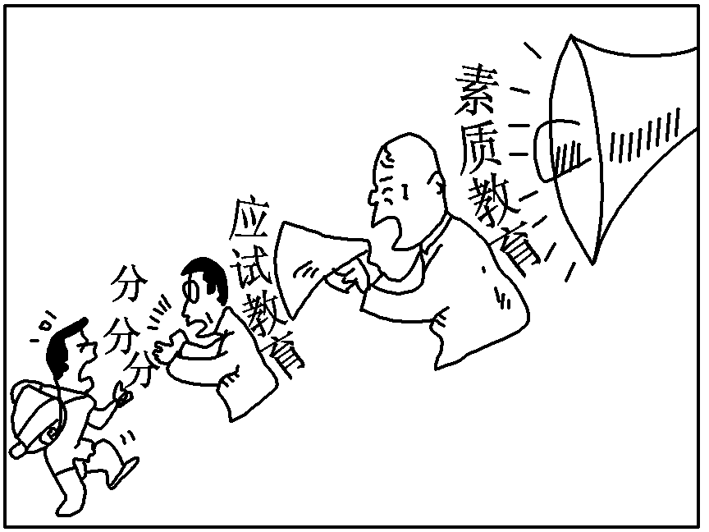

材料三 据统计：中国工程院于1994年成立，首批院士96人，留学专家46名，占48%。1999年8月中共中央、国务院、中央军委表彰为研制“两弹一星”做出突出贡献的科技专家并授予“两弹一星功勋奖章”，23名受奖者中21名是归国学者。
——《百年接力留学潮》
请回答：
(1)“钱学森之问”反映了什么问题？应当如何解决教育领域的这些问题？(4分)

(2)新中国成立后我国提高公民素质的努力取得了哪些成就？(至少举两例)(4分)

(3)根据材料三并结合所学知识，分析评价留学教育对我国现代化建设产生的影响。(3分)

